Slavnostní otevření nového sběrného dvoru v úterý 1. března 2011

ZDOUNKY – Ve Zdounkách bude v úterý 1. března 2011 v 9 hodin slavnostně zahájen provoz nového sběrného dvora. Byl vybudován na ploše 957 m2 v průmyslové zóně a bude sloužit nejen občanům ze Zdounek, ale také z přidružených obcí Cvrčovice, Divoky, Nětčice a Těšánky - Lebedov.
Projektovaná kapacita sběrného dvoru je 400 tun přijatých odpadů ročně. Za tímto účelem obec pořídila 12 kontejnerů na objemný odpad, dále na stavební a demoliční odpad, bioodpad, pneumatiky, sklo a plasty. Na zpevněné ploše se v areálu nachází rovněž sběrna nebezpečného odpadu a také skladový prostor pro vyřazená elektrozařízení.
„Otevřením nového sběrného dvoru obec přispěje ke zkvalitnění nakládání s odpady v obci,“ zdůraznil Martin Drkula, starosta Zdounek. „Stalo se tak díky získání dotace Evropské unie z jejího Operačního programu životního prostředí ve výši 7 176 820 korun a také zásluhou dotace z českého Státního fondu životního prostředí ve výši 422 342 korun. Z našeho obecního rozpočtu jsme přispěli částkou 844 684 korun,“ dodal starosta Martin Drkula, který věří, že nový sběrný dvůr bude motivovat občany k ještě většímu třídění odpadu. Doposud každý občan Zdounek a přidružených obcí odevzdal v průměru za rok pět kilogramů papíru, pět kilogramů plastu a šest kilogramů skla. Tyto komodity se dosud třídily pouze formou nádobového sběru.

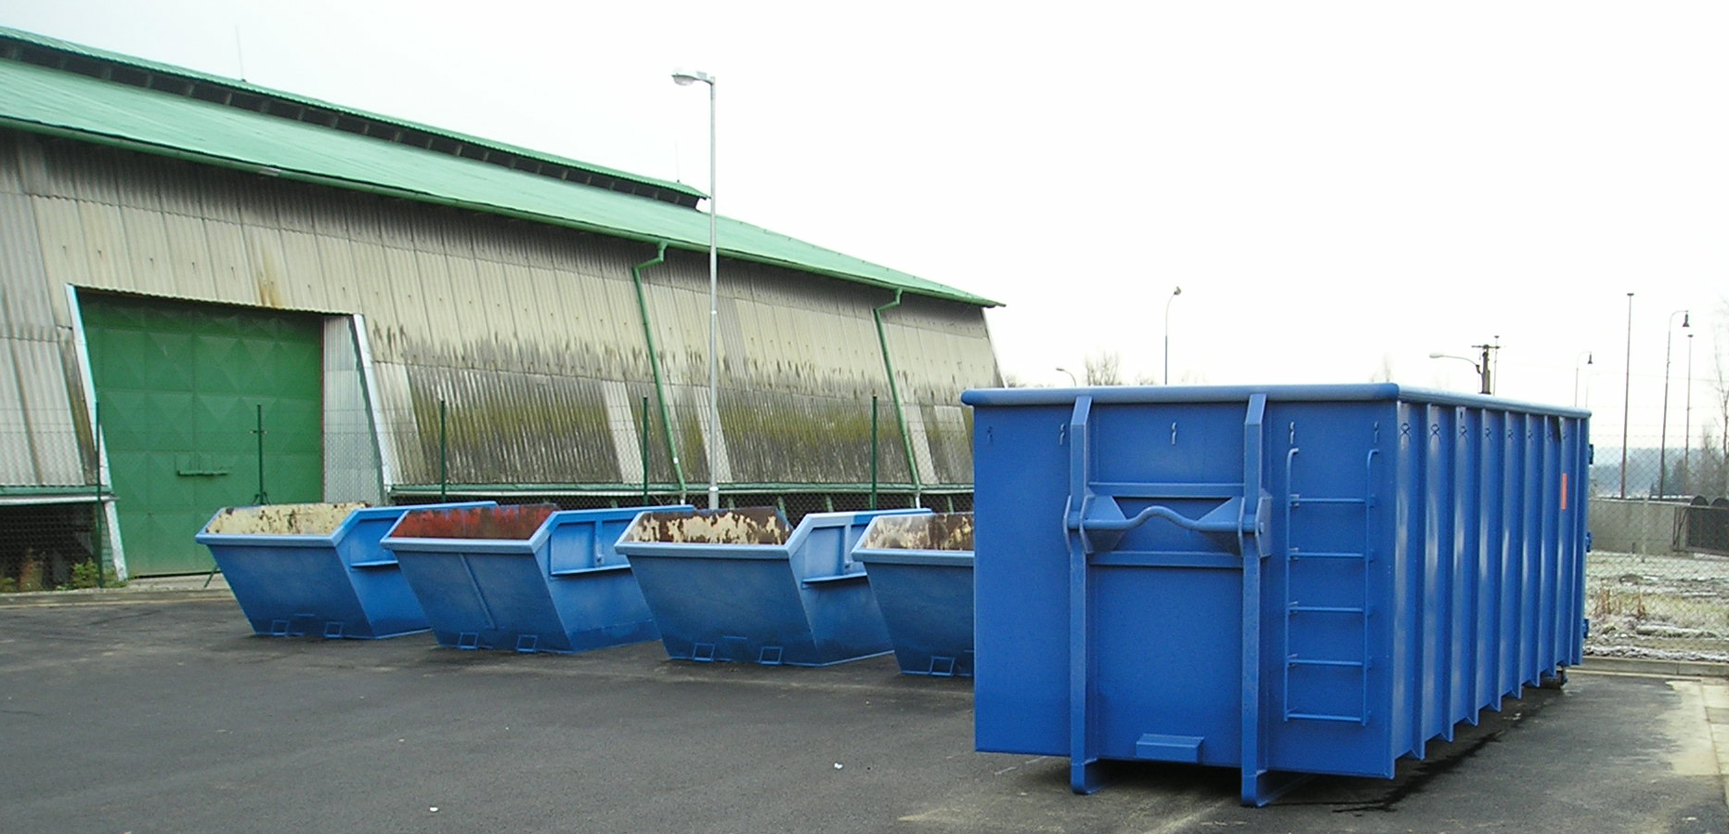
Provozní doba sběrného dvora od 1.března 2011:
Pondělí, středa, pátek: 12 - 19 hodin
Úterý, čtvrtek: 8 – 15 hodin
Sobota:7-12 hodin
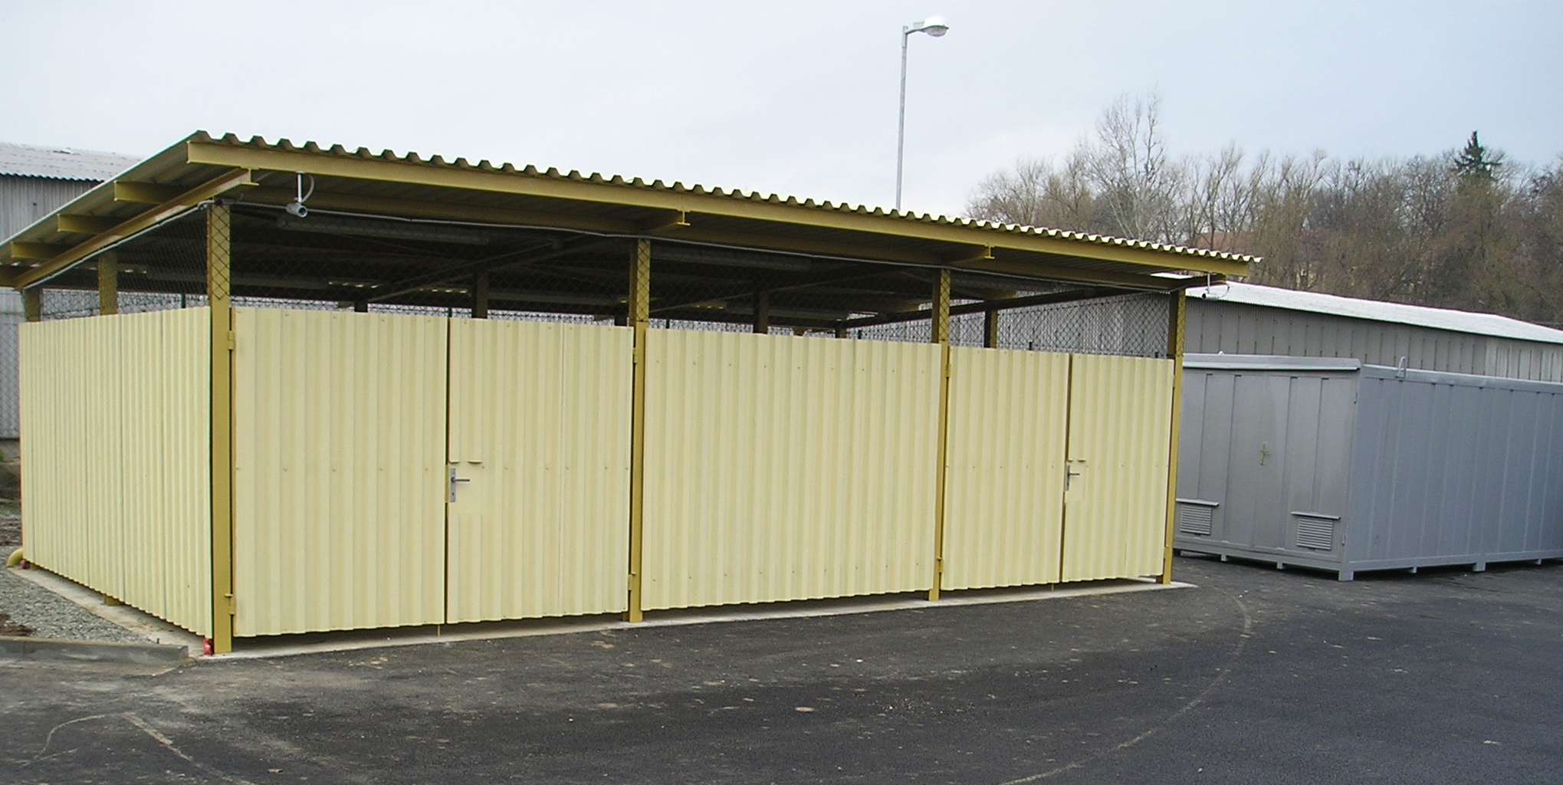
Ve žlutém objektu se od 1. března 2011 začnou shromažďovat počítače, televize, lednice, mrazáky a další nepotřebná elektrozařízení.

Ve Zdounkách dne 22.2.2011

